考勤管理系统
用户需求说明书
V 1.0
2006-04-30
SunGard金仕达版权所有
<作者:韩海东>

模版 ID : 3SPE-TERS-V1.00
ID : 07-1368
文档标识
项目名称 | 考勤系统
文档名称 | “校园一卡通”-考勤系统用户需求说明书
文档源 | <>
版本号 | <1．0>
状况 | <草案>
ID : 07-1385
文档修订历史
版本 | 日期 | 描述 | 文档所有者
1.0 | 2006-04-30 | 创建 | 韩海东
1.0.1 | 2006-05-12 | 补充 | 王莹
1.1 | 2006-09-20 | 修改 | 韩纪伟
ID : 07-1412
此版本文档的正式核准
姓名 | 签字 | 日期
ID : 07-1438
分发控制
副本 | 接受人 | 机构
ID : 07-1512

1前言
ID : 07-1513

1.1文档目的
ID : 07-1514
本文档是“校园一卡通系统”-考勤管理系统（简称：考勤系统）的用户需求说明书。
ID : 07-1515
需求分析阶段结束后，本文档将作为考勤系统需求协议书之一，由两方单位代表确认并签字，以作为系统开发和建设的依据。
ID : 07-1516

1.2文档约定
ID : 07-1517

1.2.1流程图约定
ID : 07-1518

ID : 07-1519

1.2.2术语定义
ID : 07-1520
考勤管理信息系统（简称“考勤系统”）
ID : 07-1521

1.3预期读者和阅读建议
ID : 07-1522
本文档针对的读者包括：
ID : 07-1523
- 信息办
ID : 07-1524
- 迎新系统项目组
ID : 07-1525
- 未来希望了解和使用该系统的最终用户
ID : 07-1526
对于系统使用部门和信息办，在系统的需求分析阶段，通过仔细阅读该文档，判断文档中描述的需求信息是否准确、完整，并及时向一卡通项目组反馈意见，项目组及时更新和维护该文档。
ID : 07-1527
对于一卡通项目组，本文档是系统设计、开发和测试等阶段的重要依据和参考文档。
ID : 07-1528

1.4参考资料
ID : 07-1529

2项目描述
ID : 07-1530

2.1项目概览
ID : 07-1531

2.1.1背景
ID : 07-1532
目前校园一卡通在的使用范围越来越广，随着校园卡使用的深入人心，扩大校园一卡通在的使用范围作为下一阶段一卡通项目组的工作重点。
ID : 07-1533
随之而来的使用校园一卡通作为校内一些机关科室的工作考勤，可以方便的统计一些部门教职工的考勤信息。因此在信息办作为试点最终用户，开发一套考勤系统。
ID : 07-1534

2.1.2作用及范围
ID : 07-1535
一卡通考勤系统是通过校园一卡通感应原理自动识别人手一张的校园卡，而进行的自动考勤管理系统。使相应的管理人员，从繁琐手工记录、统计、汇总、维护、更新和报表的准确、实时输出的大量工作中解脱出来，真正实现无纸化管理。这样还可以尽量减少人为的工作失误，加强了数据的安全可靠性。
ID : 07-1536
该系统主要包括自动考勤管理和完成日常的考勤汇总、报表输出、数据及时更新、各项日常事务的处理等考勤工作，不和教职工的绩效、工资等系统挂钩。
ID : 07-1537

2.2项目描述
ID : 07-1538
本系统主要包括以下功能：
ID : 07-1539
- 用户管理
ID : 07-1540
- 参数设置
ID : 07-1541
- 排班管理
ID : 07-1542
- 业务处理
ID : 07-1543
- 考勤流水日志管理
ID : 07-1544
- 考勤统计分析报表
ID : 07-1545

2.3项目总体业务流程图
ID : 07-1546
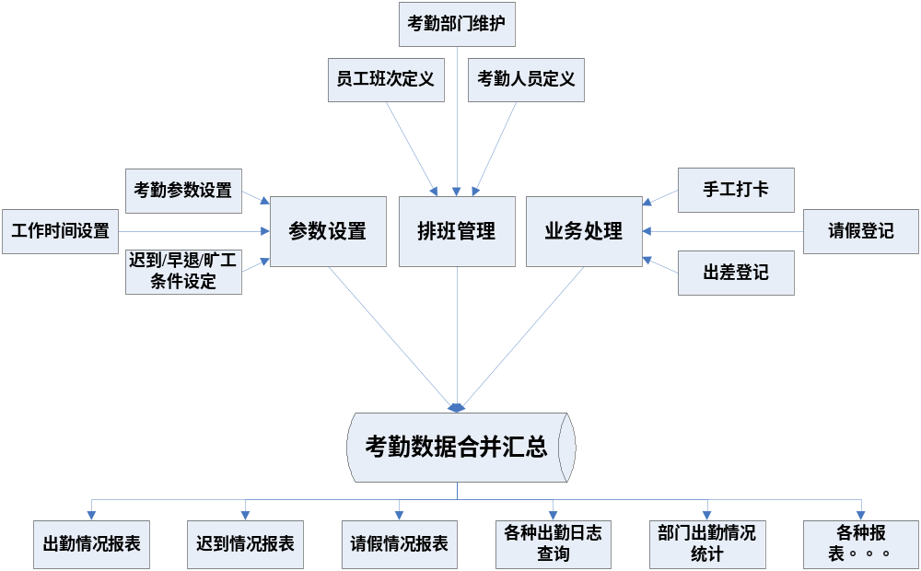
ID : 07-1547

2.4系统功能结构图
ID : 07-1548

3功能需求
ID : 07-1549

3.1考勤管理员管理
ID : 07-1550

3.1.1增加考勤管理员
ID : 07-1552

3.1.1.1需求概述
ID : 07-1553
设定操作考勤系统的考勤管理员，对考勤管理员进行增加，并可以设定考勤管理员的操作权限。提供权限级别控制。
ID : 07-1554

3.1.1.2界面预览
ID : 07-1555
添加考勤管理员
ID : 07-1556
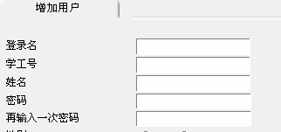
ID : 07-1557
权限选择
ID : 07-1558
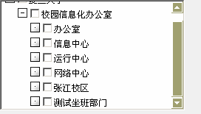
ID : 07-1559

3.1.1.3限制条件
ID : 07-1560

3.1.1.4输入
ID : 07-1561
考勤管理员登录名，考勤管理员名称，考勤管理员密码，所属部门（可选择），权限功能号
ID : 07-1562

3.1.1.5业务逻辑
ID : 07-1563
- 输入考勤管理员登录名，考勤管理员名称，考勤管理员密码，所属部门（可选择）
ID : 07-1564
- 根据权限功能树形列表选择该考勤管理员具有的权限
ID : 07-1565
- 确定后保存。
ID : 07-1566

3.1.1.6输出
ID : 07-1567
考勤管理员登录号，考勤管理员名称，所属部门
ID : 07-1568

3.1.2修改考勤管理员
ID : 07-1570

3.1.2.1需求概述
ID : 07-1571
修改考勤管理员的基本信息，所有权限等
ID : 07-1572

3.1.2.2输入
ID : 07-1573
考勤管理员登录号，考勤管理员名称，考勤管理员密码，所属部门，权限功能号（从树形列表中选择产生）
ID : 07-1574

3.1.2.3业务逻辑
ID : 07-1575
- 选择一个考勤管理员
ID : 07-1576
- 输入要修改的考勤管理员号，考勤管理员名称，密码，所属部门
ID : 07-1577
- 分配该考勤管理员所能操作的权限
ID : 07-1578

3.1.2.4输出
ID : 07-1579
考勤管理员登录号，考勤管理员名称，所属部门
ID : 07-1580

3.2参数设置
ID : 07-1581

3.2.1考勤制度参数设置
ID : 07-1583

3.2.1.1需求概述
ID : 07-1584
设置考勤的全局参数,可以设置多组参数供所有考勤部门、指定的考勤部门、甚至每一个考勤人员选择。
ID : 07-1585
包括：允许迟到分钟，允许早退分钟，上班提前打卡不允许超过分钟，下班滞后打卡不允许超过分钟，非允许班制时间打卡是否算加班，上班提前打卡是否算加班（及按加班计算的最小提前分钟），下班滞后打卡是否算加班（及按加班计算的最小滞后分钟）。
ID : 07-1586
界面预览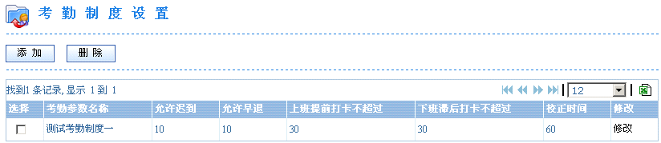
ID : 07-1587
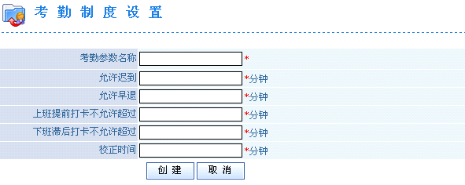
ID : 07-1588

3.2.1.2限制条件
ID : 07-1589

3.2.1.3输入
ID : 07-1590
考勤参数名称，允许迟到分钟，允许早退分钟，上班提前打卡不允许超过分钟，下班滞后打卡不允许超过分钟
ID : 07-1591

3.2.1.4业务逻辑
ID : 07-1592

3.2.1.5输出
ID : 07-1593
考勤参数ID，考勤参数名称，允许迟到分钟，允许早退分钟，上班提前打卡不允许超过分钟，下班滞后打卡不允许超过分钟
ID : 07-1594

3.2.2工作时间设置
ID : 07-1596

3.2.2.1需求概述
ID : 07-1597
定义作息时间,主要是定义正常情况下可能上的班制（上下班时间），每一个班制最多支持4个时间间隔（一个时间间隔为一组上、下班时间对应的时间段）。
ID : 07-1598
工作时间设置可按单位级别向下继承，即：二级单位可以在其所属一级单位的工作时间基础上再定义自己的工作时间，个人可以在其所属单位的工作时间基础上再定义自己的工作时间。（单位设置见3.3.1考勤单位信息设置）
ID : 07-1599

3.2.2.2界面预览
ID : 07-1600
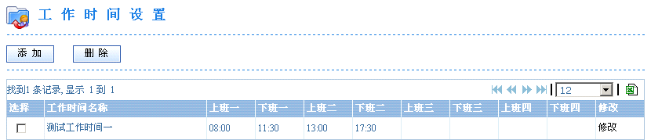
ID : 07-1601
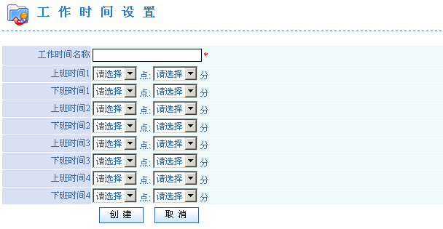
ID : 07-1602

3.2.2.3限制条件
ID : 07-1603
任何工作时间只能由具有“工作时间设置”权限的考勤管理员设置。
ID : 07-1604

3.2.2.4输入
ID : 07-1605
作息时间编号（系统自动生成）、作息时间名称、上班一时间、下班一时间、上班二时间、下班二时间、上班三时间、下班三时间、上班四时间、下班四时间
ID : 07-1606

3.2.2.5业务逻辑
ID : 07-1607

3.2.2.6输出
ID : 07-1608
作息时间编号（系统自动生成）、作息时间名称、上班一时间、下班一时间、上班二时间、下班二时间、上班三时间、下班三时间、上班四时间、下班四时间
ID : 07-1609

3.3排班管理
ID : 07-1610

3.3.1考勤单位信息设置
ID : 07-1612

3.3.1.1需求概述
ID : 07-1613
考勤系统维护一个人员的单位级别，比如信息中心和网络中心，不从urp那里拿到数据。以便于统计分析和分级授权使用。
ID : 07-1614
以树形结构展示部门，部门之间存在级别控制，级别无限制。
ID : 07-1615

3.3.1.2界面预览
ID : 07-1616

3.3.1.3限制条件
ID : 07-1617
由考勤管理员设置。
ID : 07-1618

3.3.1.4输入
ID : 07-1619
部门ID（系统自动生成），部门名称，上级部门ID
ID : 07-1620

3.3.1.5业务逻辑
ID : 07-1621

3.3.1.6输出
ID : 07-1622
部门ID（系统自动生成），部门名称，上级部门ID
ID : 07-1623

3.3.2部门排班
ID : 07-1625

3.3.2.1需求概述
ID : 07-1626
给坐班部门排班，指定该部门的考勤时间和考勤制度，考勤的开始时间和结束时间
ID : 07-1627

3.3.2.2界面预览
ID : 07-1628

3.3.2.3限制条件
ID : 07-1629

3.3.2.4输入
ID : 07-1630
考勤部门，考勤制度，考勤时间
ID : 07-1631

3.3.2.5业务逻辑
ID : 07-1632
- 选择要排班的部门
ID : 07-1633
- 选择该部门的考勤制度和考勤时间
ID : 07-1634
- 指定该部门的考勤开始时间和结束时间
ID : 07-1635

3.3.2.6输出
ID : 07-1636
无
ID : 07-1637

3.3.3考勤人员设置
ID : 07-1639

3.3.3.1需求概述
ID : 07-1640
定义哪些教职工进行考勤分析，考勤人员指定考勤部门。定义考勤分析的持卡人又分成坐班人员和非坐班人员，坐班人员需要指定考勤班次。
ID : 07-1641
未设定考勤定义的持卡人将不进行考勤分析。
ID : 07-1642

3.3.3.2界面预览
ID : 07-1643
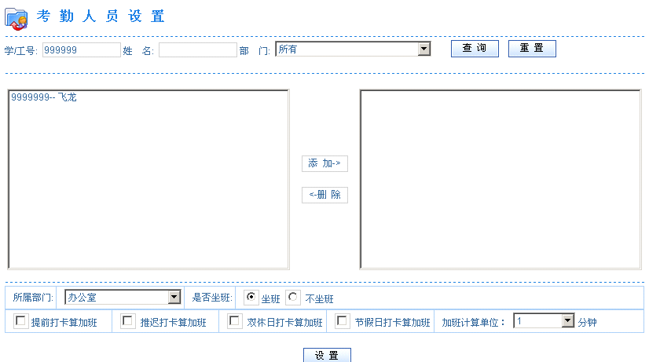
ID : 07-1644

3.3.3.3限制条件
ID : 07-1645
由考勤管理员设置。
ID : 07-1646

3.3.3.4输入
ID : 07-1647
考勤人员编号，该考勤人员所属部门，指定是否坐班，各种限制条件，加班时间单位
ID : 07-1648

3.3.3.5业务逻辑
ID : 07-1649
- 根据输入条件查询出需要考勤的人员信息
ID : 07-1650
- 选择要考勤的人员名单
ID : 07-1651
- 选择持卡人的考勤部门
ID : 07-1652
- 指定是否坐班和各种考勤条件
ID : 07-1653
- 确定提交
ID : 07-1654

3.3.3.6输出
ID : 07-1655
无
ID : 07-1656

3.3.4考勤人员查询
ID : 07-1658

3.3.4.1需求概述
ID : 07-1659
查询出已经设置过的考勤人员信息
ID : 07-1660

3.3.4.2界面预览
ID : 07-1661
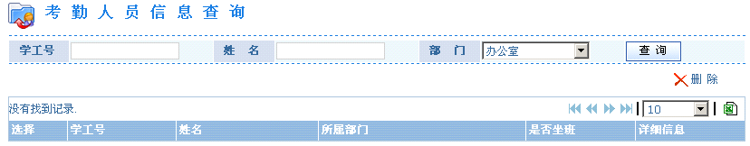
ID : 07-1662

3.3.4.3限制条件
ID : 07-1663
无
ID : 07-1664

3.3.4.4输入
ID : 07-1665
学工号，部门，姓名
ID : 07-1666

3.3.4.5业务逻辑
ID : 07-1667
- 根据查询条件查询出考勤人员列表
ID : 07-1668
- 点击详细信息可以查看该考勤人员的详细信息
ID : 07-1669
- 选择一个考勤人员后可以删除该考勤人员
ID : 07-1670

3.3.4.6输出
ID : 07-1671
无
ID : 07-1672

3.4业务处理
ID : 07-1673

3.4.1手工考勤
ID : 07-1675

3.4.1.1需求概述
ID : 07-1676
对没有带卡的人进行手工签到和手工签退
ID : 07-1677

3.4.1.2界面预览
ID : 07-1678
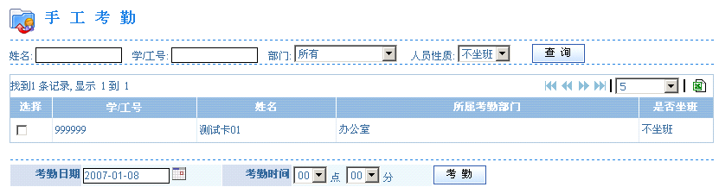
ID : 07-1679

3.4.1.3限制条件
ID : 07-1680

3.4.1.4输入
ID : 07-1681
考勤人员编号，考勤日期，考勤时间。
ID : 07-1682

3.4.1.5业务逻辑
ID : 07-1683

3.4.1.6输出
ID : 07-1684
无
ID : 07-1685

3.4.2手工考勤修改
ID : 07-1687

3.4.2.1需求概述
ID : 07-1688
修改手工考勤信息。
ID : 07-1689

3.4.2.2界面预览
ID : 07-1690

3.4.2.3限制条件
ID : 07-1691
只有对指定部门节点上的考勤管理员，才能进行该节点下考勤持卡人进行业务处理，否则无权限操作，做到管理员分级别授权的功能。（在查询上作控制）
ID : 07-1692

3.4.2.4输入
ID : 07-1693
考勤人员编号，考勤日期，考勤时间。
ID : 07-1694

3.4.2.5业务逻辑
ID : 07-1695
- 查询出要修改的考勤人员。
ID : 07-1696
- 选择要修改的考勤人员
ID : 07-1697
- 修改其考勤信息
ID : 07-1698
- 确定提交修改
ID : 07-1699

3.4.2.6输出
ID : 07-1700
修改后的持卡人考勤流水
ID : 07-1701

3.4.3请假申请
ID : 07-1703

3.4.3.1需求概述
ID : 07-1704
要请假的人员要先提出申请，等待部门管理人员的审批，审批过后会显示审批详细信息
ID : 07-1705

3.4.3.2界面预览
ID : 07-1706
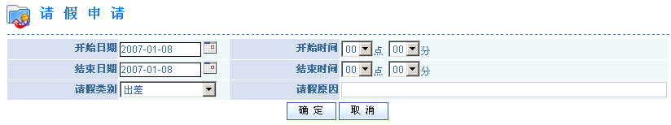
ID : 07-1707

3.4.3.3限制条件
ID : 07-1708

3.4.3.4输入
ID : 07-1709
申请人员编号，请假开始日期，开始时间，结束日期，结束时间，请假原因，请假类别
ID : 07-1710

3.4.3.5业务逻辑
ID : 07-1711

3.4.3.6输出
ID : 07-1712
请假信息及是否审批信息
ID : 07-1713

3.4.4请假审批
ID : 07-1715

3.4.4.1需求概述
ID : 07-1716
部门管理人员在请假人员提出请假申请后，在此进行审批，在此部门管理人员可以根据自己所拥有的权限查询出能审批的人员名单列表，审批过后能查看审批过的详细信息，但不能修改。
ID : 07-1717

3.4.4.2界面预览
ID : 07-1718
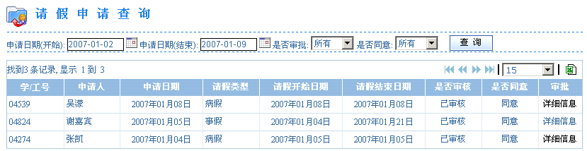
ID : 07-1719
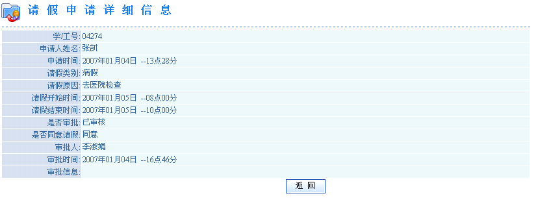
ID : 07-1720

3.4.4.3限制条件
ID : 07-1721
拥有此权限的管理人员才能进行审批和查看。
ID : 07-1722

3.4.4.4输入
ID : 07-1723
请假编号，审批人员，审批日期，是否同意，审批内容
ID : 07-1724

3.4.4.5业务逻辑
ID : 07-1725
- 查询出已经请假的人员列表
ID : 07-1726
- 选择要审批的人员
ID : 07-1727
- 输入审批信息
ID : 07-1728
- 提交审批信息
ID : 07-1729

3.4.4.6输出
ID : 07-1730
请假信息及是否审批信息
ID : 07-1731

3.4.5手动生成考勤数据
ID : 07-1733

3.4.5.1需求概述
ID : 07-1734
具有权限的管理员，可以手动的分析制定的考勤持卡人的考勤数据，形成考勤分析数据。
ID : 07-1735
该功能主要用于异常考勤数据出现时，调整考勤参数后的补救措施。
ID : 07-1736
异常情况如下：
ID : 07-1737
员工上下班出现迟到、早退时,故意不打卡
ID : 07-1738
解决方法：当作旷工处理
ID : 07-1739
员工离职，或者更换不计考勤
ID : 07-1740
解决方法：将此考勤人员删除操作，重新生成考勤数据。
ID : 07-1741
员工感应卡丢失
ID : 07-1742
解决方法：补发感应卡，手工打卡，重新生成考勤数据。
ID : 07-1743
班制数据有误
ID : 07-1744
解决方法：在考勤人员设置中登记此员工正确的班制,重新生成考勤数据。
ID : 07-1745
请假单或公差单没有输入
ID : 07-1746
解决方法:：输入此员工的请假或公差单数据，重新生成考勤数据。
ID : 07-1747

3.4.5.2界面预览
ID : 07-1748

3.4.5.3限制条件
ID : 07-1749
只有对指定部门节点上的考勤管理员，才能进行该节点下考勤持卡人进行业务处理，否则无权限操作，做到管理员分级别授权的功能。（在查询上作控制）
ID : 07-1750
系统要记录手动生成考勤数据的审计记录。
ID : 07-1751

3.4.5.4输入
ID : 07-1752
学工号，部门，考勤日期。
ID : 07-1753

3.4.5.5业务逻辑
ID : 07-1754
- 输入考勤日期，学工号，部门
ID : 07-1755
- 点击手动生成考勤数据按钮
ID : 07-1756
- 系统处理完毕后，提示手动生成完毕。
ID : 07-1757

3.4.5.6输出
ID : 07-1758
重新对指定日期，制定持卡人进行考勤分析
ID : 07-1759

3.4.6自动生成考勤数据
ID : 07-1761

3.4.6.1需求概述
ID : 07-1762
该功能主要用于系统每天自动分析持卡人的考勤打卡数据，形成考勤汇总信息，生成各种易于统计和查询的考勤报表。
ID : 07-1763

3.4.6.2界面预览
ID : 07-1764
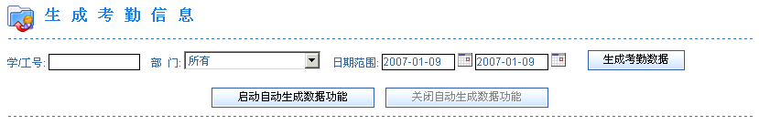限制条件
ID : 07-1765
无
ID : 07-1766

3.4.6.3输入
ID : 07-1767
到达指定的系统汇总时刻（何一卡通结算时刻相同凌晨3：00）
ID : 07-1768

3.4.6.4业务逻辑
ID : 07-1769

3.4.6.5输出
ID : 07-1770
汇总分析过的考勤报表数据
ID : 07-1771

3.5考勤流水管理
ID : 07-1772

3.5.1流水日志采集
ID : 07-1774

3.5.1.1需求概述
ID : 07-1775
采集流水日志到后台进行分析。仍然采用目前一卡通的前置系统进行采集。
ID : 07-1776

3.5.1.2界面预览
ID : 07-1777

3.5.1.3限制条件
ID : 07-1778
由于设备采用脱机工作模式，可能出现由于网络等异常原因，考勤数据当天没有及时上传到后台的情况
ID : 07-1779

3.5.1.4输入
ID : 07-1780
无
ID : 07-1781

3.5.1.5业务逻辑
ID : 07-1782

3.5.1.6输出
ID : 07-1783
考勤流水记录，希望考勤流水能够单独记录。
ID : 07-1784

3.5.2流水日志维护
ID : 07-1786

3.5.2.1需求概述
ID : 07-1787
由于考虑到考勤流水记录时间长了记录会比较庞大，所以采取采集流水的归档和日志维护功能，提高数据库效率和解决表空间存储上限的问题。
ID : 07-1788

3.5.2.2界面预览
ID : 07-1789

3.5.2.3限制条件
ID : 07-1790

3.5.2.4输入
ID : 07-1791
无
ID : 07-1792

3.5.2.5业务逻辑
ID : 07-1793

3.5.2.6输出
ID : 07-1794

3.6考勤统计分析
ID : 07-1795

3.6.1考勤日志查询
ID : 07-1797

3.6.1.1需求概述
ID : 07-1798
根据日期范围和考勤部门查询该部门所有非坐班人员的人员考勤记录。只能以七天为时间单位查询。查询结果按部门分类列出。请假人员和手工考勤人员用不同的颜色标出，请假人员做链接，可以直接看该请假人员的请假及审批详细信息。
ID : 07-1799

3.6.1.2界面预览
ID : 07-1800
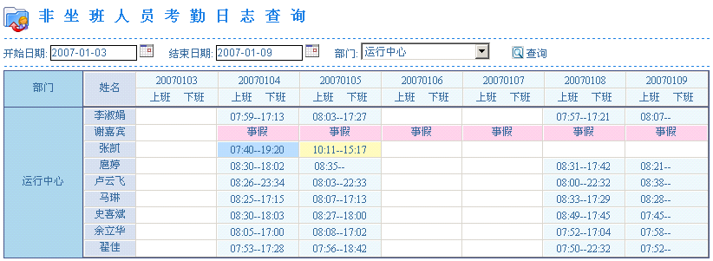
ID : 07-1801

3.6.1.3限制条件
ID : 07-1802

3.6.1.4输入
ID : 07-1803
开始日期，结束日期，考勤部门
ID : 07-1804

3.6.1.5业务逻辑
ID : 07-1805

3.6.1.6输出
ID : 07-1806
考勤信息列表
ID : 07-1807

3.6.2个人考勤情况查询
ID : 07-1809

3.6.2.1需求概述
ID : 07-1810
根据登陆的用户和日期范围查询出该客户每天考勤的详细信息。
ID : 07-1811

3.6.2.2界面预览
ID : 07-1812
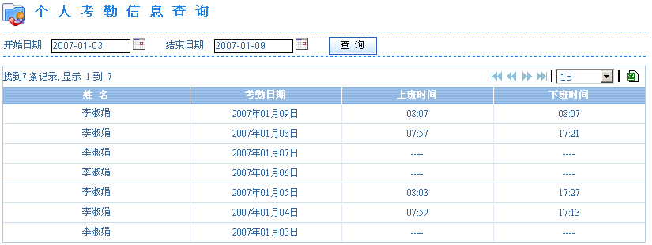
ID : 07-1813

3.6.2.3限制条件
ID : 07-1814

3.6.2.4输入
ID : 07-1815
开始日期，结束日期
ID : 07-1816

3.6.2.5业务逻辑
ID : 07-1817

3.6.2.6输出
ID : 07-1818
个人考勤信息列表
ID : 07-1819

3.6.3个人出席情况报表
ID : 07-1821

3.6.3.1需求概述
ID : 07-1822
根据学工号和日期范围查询出该考勤人员在一段日期范围内应上班时间，实际上班实际，迟到，早退等详细信息。
ID : 07-1823

3.6.3.2界面预览
ID : 07-1824
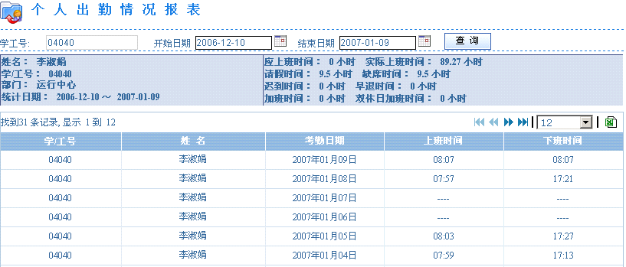
ID : 07-1825

3.6.3.3限制条件
ID : 07-1826

3.6.3.4输入
ID : 07-1827
学工号，开始日期，结束日期
ID : 07-1828

3.6.3.5业务逻辑
ID : 07-1829

3.6.3.6输出
ID : 07-1830
统计结果
ID : 07-1831

ID : 07-1832

4非功能性特性
ID : 07-1833

4.1可用性
ID : 07-1834
系统使用B/S架构，所有的操作和管理功能都使用WEB页面完成，提供人性化和灵活的界面展现。
ID : 07-1835
系统采用完善和灵活的权限控制，各个部门之间功能权限分离。
ID : 07-1836
提供持续完善的客户培训和问题跟踪渠道。
ID : 07-1837

4.2可靠性
ID : 07-1838
所有数据的采集、导入与处理工作均应正确、可靠地完成。
ID : 07-1839
硬件系统故障导致系统非正常停机（除存储介质外），重新启动不会导致系统故障。
ID : 07-1840
系统应具备错误隔离能力，能够将局部故障的影响限制在适当范围内，不应影响整个系统的正常运行。
ID : 07-1841
系统的运作机制应确保可能存在的潜在程序错误或不完善（如内存泄漏等）不会影响系统的长期运行。
ID : 07-1842
系统应具备较完善的、集中的日志管理能力。
ID : 07-1843
数据库的备份机制同一卡通系统数据库备份机制。
ID : 07-1844
后台操作系统平台兼容SunOS，Linux和MS-Windows操作系统。
ID : 07-1845
数据库兼容IBM DB2和Oracle。
ID : 07-1846

4.3查询响应速度
ID : 07-1847
一般性录入的响应时间不超过3秒钟。
ID : 07-1848
一般性查询的响应速度不超过5秒钟。
ID : 07-1849

4.4安全性
ID : 07-1850
系统管理用户登陆采用统一身份认证登陆,认证的安全性由统一身份认证系统统一考虑。
ID : 07-1851
系统考虑功能权限可配置,任何权限管理员可以进行不同功能的权限的授予,对于需要区分数据权限的功能,系统采用数据权限控制,保证系统的安全性。
ID : 07-1852
整个系统采用完整统一的日志记录机制,对于任何系统操作都可以做到可追溯。
ID : 07-1853

4.5安装/升级
ID : 07-1854
系统采用完全的B/S架构,客户端不需要额外安装程序,只需要提供标准的web浏览器就可以进行系统的所有操作。
ID : 07-1855
系统后台发布升级,客户端自动获取最新内容,无需额外安装升级。
ID : 07-1856

5客户问题
ID : 07-1857
是否考虑分级授权，信息中心和网络中心分别进行各自人员的参数配置？
ID : 07-1858
人为干预的业务是否需要？比如手工打卡、请假登记和出差登记等？
ID : 07-1859
系统内部维护一个组织架构，和urp的组织结构没有关系
信息办签字
备忘：
签字： 日期：
项目组签字
备忘：
签字： 日期：

